муниципальное бюджетное общеобразовательное учреждение "Средняя общеобразовательная школа № 15" Еманжелинского муниципального района Челябинской области

Всероссийского конкурса экологических проектов

«Волонтеры могут всё» «Зооволонтерство»

Тема проекта:

«Покормите птиц зимой»

Выполнили: ученики 5 «б» класса

Тиханов Иван, Резепина Дарья

Ермачков Иван, Мохирев Вячеслав

Руководитель: педагог допобразования Кислицына Ольга Сергеевна, учитель биологии, Скорикова Марина Александровна

Еманжелинск 2025 год

**Актуальность**:

Зима - суровое время года, а для птиц самая тяжелая пора. Особенно во время снегопадов, метелей, морозов и после оттепелей, когда ветки и стволы покрыты тонким слоем льда. Когда ночная температура падает до –10°С и ниже, синички за ночь теряют до 10% собственного веса! Но даже в самый крепкий мороз пернатые могут выжить, при условии, что у них будет достаточно корма. Когда морозы чередуются, с оттепелями все покрывается ледяной коркой. В таких условиях птицам особенно трудно добывать корм, к нему невозможно добраться. Молодые особи, не успевают за короткий зимний день прокормиться и гибнут от голода. По данным орнитологов, за время сильных морозов погибает до 90% синиц. К весне примерно 8-9 из 10 зимующих птиц погибают от голода!

Помочь птицам выжить могут только люди. Регулярная ежедневная зимняя подкормка птиц может спасти довольно много птичьих жизней, это один из самых важных способов их привлечения.

**Цель**: формировать у детей представления об особенностях жизни и поведения птиц в холодное время года.

**Задачи проекта:**

-Обогатить представления детей о зимующих птицах нашего края.

-Вызвать желание помочь птицам зимой

-Продолжать воспитывать уважительное отношение к окружающему миру.

-Формировать самооценку своих поступков, учить доброжелательно оценивать поступки других людей.

-Создание кормушек и подкормка птиц в зимний период.

**Подготовительный этап:**

На занятиях по внеурочной деятельности изучение и сбор материала по темам: «Зимующие птицы Челябинской области», «Чем помочь птицам зимой?», «Из чего сделать кормушку?», «Что любят птицы?

**Работа по проекту:**

1.Совместная деятельность пятиклассников, учителя с подключением родителей.

2. Создание кормушек.

3. Заключительный.

1.разработка памяток «Чем кормить птиц»

2.Развешивание кормушек и еженедельное кормление птиц.

КАКИЕ ПТИЦЫ ЗИМУЮТ В ЧЕЛЯБИНСКОЙ ОБЛАСТИ.

Когда за окном -35, на улицу выходить совсем не хочется, сидишь в тепле и смотришь в окно. А каково птичкам или животным, которые проводят на морозе круглые сутки?

У птиц разные способы скрыться от ветра и осадков. В городе они могут прятаться на чердаках домов, в расщелинах заброшенных зданий, в дуплянках, которые для них повесили люди. В природе птицы иногда забиваются под корни деревьев, сидят в дуплах, некоторые виды скрываются в снегу.

На территории Челябинской области 69 видов зимующих птиц ,среди них обычные городские старожилы – например, воробьи и голуби. С наступлением сильных холодов в город из леса переселяются такие птицы, как снегири, большие синицы, обычная и белая лазоревка, свиристели. В лесу, когда выпадает снег, им прокормиться трудно. На городских улицах птички могут рассчитывать на какие-то бытовые отходы. А еще в городе хоть чуть-чуть, но теплее. Но страдают и гибнут птицы все-таки не от холода. Даже при температуре в минус 10-12 градусов синичка теряет за ночь до 10% процентов веса. С наступлением сильных холодов в город из леса переселяются такие птицы, как снегири, большие синицы, обычная и белая лазоревка, свиристели. В лесу, когда выпадает снег, им прокормиться трудно. На городских улицах птички могут рассчитывать на какие-то бытовые отходы. А еще в городе хоть чуть-чуть, но теплее. Но страдают и гибнут птицы все-таки не от холода. Даже при температуре в минус 10-12 градусов синичка теряет за ночь.

|  |  |
| --- | --- |
| Клест- Небольшая птичка серо-коричневого цвета. Грудка малиновая у самца и зеленоватая у самки. Ее размеры могут доходить до 20 см. Особенность – наличие крупного клюва. Строение перекрестное, способствующее добыче семян из шишек хвойных деревьев и лазанию по их стволам. | Зимующие птицы России – список, названия, описание, особенности, образ жизни, фото и видео |
| Поползень- Второе название – ямщики. Встретить птиц можно в смешанных, хвойных и лиственных лесах. Ареал обитания: средняя полоса России и Сибирь. Могут гнездиться в городских парках и скверах. Зимуют в дуплах. Там же выводят потомство. Активно перебираются по стволам деревьев, цепляясь за кору крепкими когтями. Громкое пение – в конце осени и зимой. Пища растительная и животная. Особенность: создание запасов в расщелинах и дуплах. Маскировка места обитания корой. | Зимующие птицы России – список, названия, описание, особенности, образ жизни, фото и видео |
| Пищуха - Небольшая птица. Серо-синее оперение и светлая грудка. Местом зимовки выбирает смешанные и лиственные леса. Она устраивает гнезда за корой дерева. Может поселиться в оставленных дуплах. Кормовая база состоит из насекомых. Птица отлавливает их с помощью тонкого и острого клюва. Отличительная особенность: быстрое перемещение по спирали вверх. Летает пищуха мало. Активно защищает свой дом, отпугивая потенциальных врагов. | Пищуха |
| Снегирь- реал обитания – смешанные и хвойные леса. Кормовая база формируется из: семян хвойных деревьев; ягод рябины; почек деревьев. Могут питаться из кормушек гречкой и пшеном. Летом увидеть птиц практически невозможно. Размеры снегиря могут доходить до 30 см. Окрас белый с яркими красными грудками и черной шапочкой на голове. Особенность: отлично живут в неволе. В клетках способны заводить потомство. На севере страны могут зимовать при температуре до -50 градусов. | Снегирь |
| Воробей- домовой воробей и другие 12 подвидов ведут оседлый образ жизни. Не улетают в теплые края. Самец имеет черное пятно, которое заходит наверх грудки и подбородок. Голова темно-серой окраски. У самки макушка темно-бурая. Сверху глаза проходит полоска серо-желтого оттенка. Птицы относятся к группе всеядных. Крошки и остатки еды способны взять непосредственно с человеческого со стола. Срок жизни-3-5 лет. | Воробей |
| Чиж- Выбирает для жизни хвойные леса. Питается насекомыми и семенами. В конце осени выбирает место для гнездования вблизи к незамерзающим водоемам. Птица отлично подходит для домашнего содержания. В клетках быстро обживается, принимает корм с руки человека. В этом случае рацион питания формируется из семян рапса и льна, подходит корм для канареек. Особенность: способна обучаться разнообразным трюкам. Окрас яркий желтый, с серым оттенком. | Чиж |
| Свиристель - Размеры птицы находятся в пределах 20 см. Характерная особенность: наличие на голове хохолка розового цвета. Черные полосы имеются по периметру глаз, крыльев и хвоста. Предпочтительными для проживания являются таежные леса. Можно встретить ее в садах и зарослях. Основная пища – ягоды рябины. Также в рацион входят шиповник, бузина, семена яблонь. | Свиристель |
| Кедровка- ринадлежит к семейству врановых. Второе название – Ореховка. Размеры схожи с галкой. Клюв длинный и мощный. С его помощью птица легко добывает орешки из шишек. Делает запасы в особом подъязычном мешке. Накапливает сразу до 90-100 орешков, которые затем перемещаются в гнездо. Также запасы делаются в земле или в сугробах. Подобное свойство помогает возобновлять хвойные деревья – часть кормовой базы прорастает с приходом весны. | Кедровка |
| Большая синица- выбирают для проживания места рядом с людьми. Можно встретить в парковых зонах, садах, рощах, на редколесье. Птица по типу питания является всеядной. В ее рацион входят насекомые, семена растений и культур, ягоды, орехи. Большая синица поет песни круглый год. | Большая синица |
| Дятел- Предпочитает жить в лесах. Встречается в сельской местности. Зимует в дуплах, которые самостоятельно выдалбливает. В рационе питания – насекомые-вредители. В период холодов птицы предпочитают растительную еду – семена, плоды косточковых, орехи. Отличительная особенность окраса – красная шапочка. Клюв мощный и длинный. Пение напоминает крик. Летает хорошо | Дятел |

ЧТО ДЛЯ ПТИЦ ПОЛЕЗНО, А ЧТО НЕТ.

Жители мегаполиса, наблюдая за городскими голубями и воробьями, которые кормятся возле мусорных бачков, думают, что птицы едят все без ущерба для здоровья. А потому рассыпают перед ними все, что смели с обеденного стола – крошки от печенья, картофельные чипсы, недоеденные булки. Все это глубокое заблуждение. Птицы плохо переваривают хлеб, он закисает в желудке, заполняет его полностью, а вот энергии дает мало.

Некоторые «щедро» делятся с птицами тем, что уже негоже – прогорклой крупой: мол, для пернатых и это сойдет. Такие люди не помогают, а только сокращают поголовье птиц.

Птиц можно подкармливать семенами подсолнечника, тыквы или арбуза. Эти семена, перед тем как дать их птицам, желательно раздавить. Хороший корм для мелких птиц – просо. Можно покупать еду для птиц в виде кормовых смесей, в зоомагазинах.

Птиц можно подкармливать семенами подсолнечника, тыквы или арбуза. Эти семена, перед тем как дать их птицам, желательно раздавить. Хороший корм для мелких птиц – просо. Можно покупать еду для птиц в виде кормовых смесей – в зоомагазине.

Второй вид корма, который рекомендуют для птиц орнитологи, – это сало. Это один из самых «долгоиграющих» видов корма, но сало для птиц требуется несоленое. Можно развешивать сало на веревочках на деревьях, но лучше использовать другие способы,чтоб лакомство досталось синицам.

Один из самых надежных способов: прикрепите кусок сала к массивной дощечке на саморезы, а дощечку привяжите к дереву. Здесь будут хоть какие-то гарантии, что сало достанется юрким синичкам, а не сорокам и воронам.

Для корма можно использовать и топленое сало. Из него можно приготовить для птиц просто деликатесное блюдо. Рецепт этого блюда таков: растопите такое сало на сковородке, но ни в коем случае не жарьте, добавьте туда просо и семечки, а потом окуните в эту массу еловые шишки. Когда вся эта масса застынет, вешайте на любое дерево. Птицам клевать удобно, а вам смотреть в радость. Вместо топлёного сала можно использовать оливковое масло, в которое добавляется протертый в блендере арахис (не жареный!). 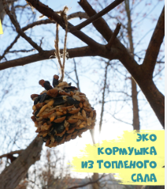

Подкармливать птиц можно и без “особого оборудования”. Например, прикрепить к стволу с помощью проволоки или оставить на ветках сырое несоленое сало – его любят практически все пернатые, в этом продукте много белка, дающего энергию и силы.

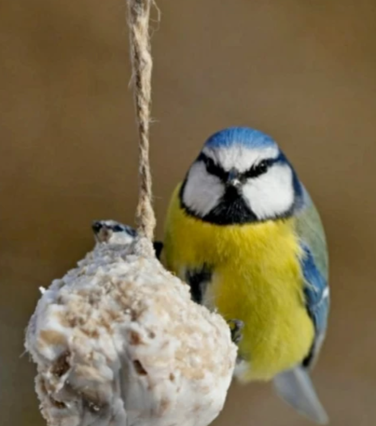Или же скатать “сытные шарики” – из кокосового (либо другого) масла и семечек и развесить их на деревьях как ёлочные игрушки…

Наполнять кормушку следует каждый день или, как минимум следить за тем, чтобы в ней всегда была еда.

ПОЛЕЗНО:

Семена подсолнечника (не жареные, не соленые). Популярный корм для всех зерноядных и всеядных птиц.

-Просо.

-Семена дыни, тыквы, арбуза, кабачков. Они должны быть очищены и от мякоти, промыты и высушены.

-Семена дикорастущих трав. Например, крапивы, чертополоха или одуванчика.

-Жёлуди, шишки сосны и ели.

-Ягоды рябины, боярышника, калины и шиповника. Их можно как в сушеном, так и замороженном виде. Такое лакомство может привлечь снегирей и свиристелей.

-Арахис и орехи. Важно, не соленые и не жареные, а также очищены от скорлупы.

-Сало и несоленое сливочное масло. Это отличное лакомство и источник энергии для насекомоядных и всеядных птиц, таких как синицы.

-Белых хлеб может служить дополнением к основной подкормке.

-Минерально-кальциевая подкормка из зоомагазина. Она дополнит зимний рацион птиц макро- и микроэлементами.

ВРЕДНО:

-Еда со стола.

-Жареное, соленое, сладкое копченое и обработанное специями.

-Несвежие продукты:птичьи корма с истёкшим сроком годности, заплесневелый хлеб, гнилые ягоды.

-Чёрный хлеб.

Какой должна быть кормушка?

Хорошая кормушка –та, в которой корм не намокает и не рассыпается. Это значит, что у сооружения должны быть крыша и бортики, ну или другие ограничители, благодаря которым семена, зерна и орешки не окажутся на земле. Располагать кормушки, то вешать её надо на прочные ветки таким образом, чтобы конструкция сильно не качалась на ветру. И не слишком низко – иначе кошки и врановые птицы смогут добраться до мелких пернатых в момент, когда те наиболее уязвимы, а именно увлечены едой.

“Птичью столовую” можно сделать и самостоятельно, из того, что под рукой. Например, из 5-ти литровой пластиковой бутылки. Лучше вырезать в ней два входа – на случай, если во время приёма пищи на птицу нападет хищник – так ей проще будет спастись.

. 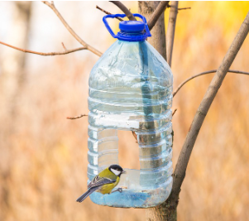

Из бутылки можно сделать кормушку-колонку: внизу емкости прорезаются 4 отверстия, в которые крест-накрест вставляются палочки-жердочки, чтобы птицам было удобнее трапезничать.

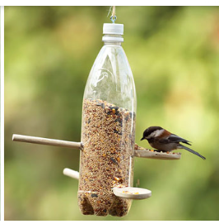

**Кормушки-домики** – из дерева, ДСП, пластика, фанеры и других прочных материалов. Важно только, чтобы в них не было острых углов и птицы не поранились во время приёма пищи. 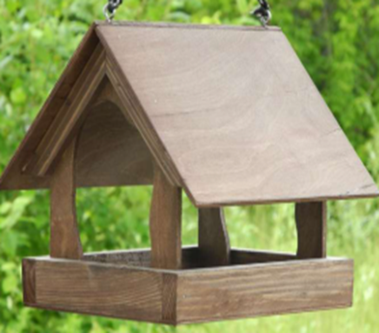

Заключение

В холодный сезон птицы нуждаются в заботе и помощи людей. Если им не помочь, они погибнут от холода и голода, ведь птицам очень трудно пережить зиму.

Птицы, получающие регулярную подкормку, легче переживают зимние месяцы и начинают весну в хорошем состоянии. Помогают в борьбе с вредителями. Многие пернатые уничтожают вредителей, и, прикормив их зимой, можно получить здоровый сад весной и летом.

Приложение 1

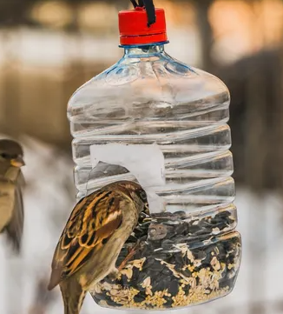Кормушка из пластиковой бутылки.

Что понадобится:

Пластиковая бутылка любого объема;

Зерновой корм для птиц;

Канцелярский нож;

Прочная веревка.

Как делать:

В бутылке вырежьте крупное отверстие, отступив от дна 5-10 сантиметров — на его край птичка сможет сесть и изнутри есть корм. На голышке или на крышке бутылки сделайте две небольшие дырки друг напротив друга, проденьте через них верёвки. Подвесьте кормушку на дерево и засыпьте внутрь корм — готово!

Приложение 2

Мы кормушки смастерили, Мы столовую открыли. Воробей, снегирь – сосед, Будет вам зимой обед

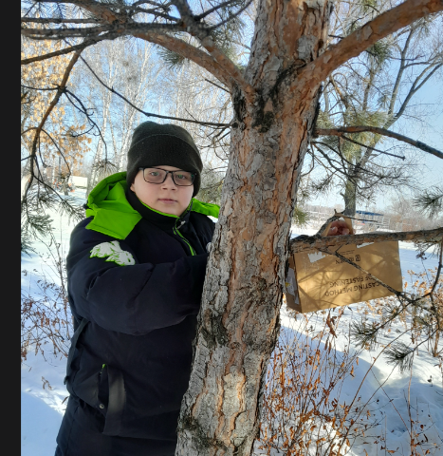 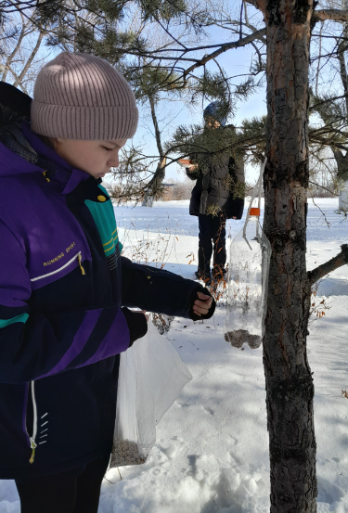

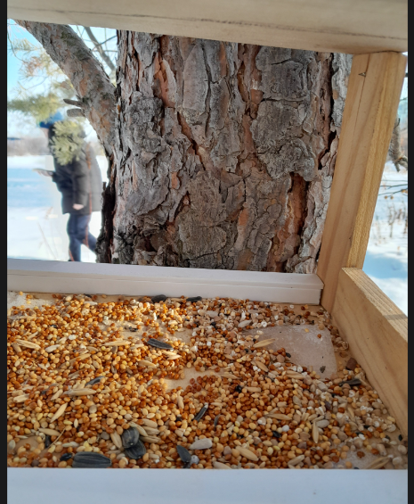 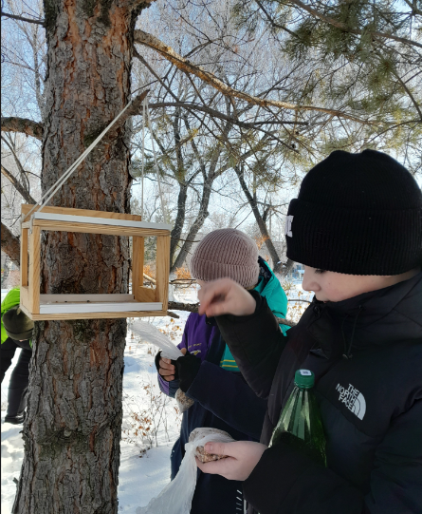

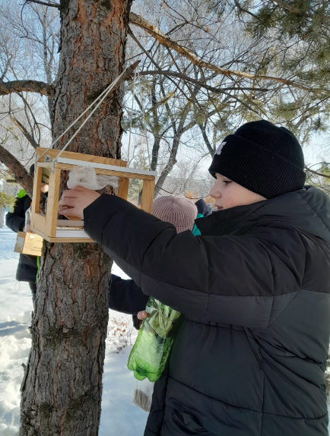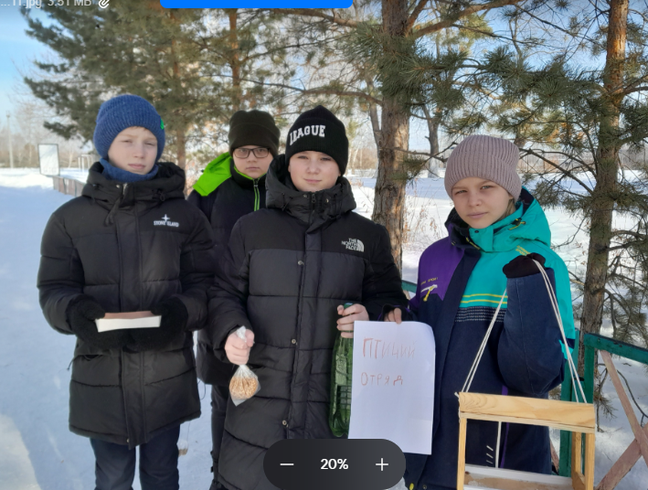

Литература / интернет источники

1. <https://kipmu.ru/zimuyushhie-pticy/>
2. <https://www.inaturalist.org/projects/chelyabinskaya-oblast-rossiyskaya-zima->
3. "Птицы Челябинской области. Альбом" Издательство: Авто Граф
4. Год издания: 2019
5. Краеведение. Птицы Челябинской области, Издательство Абрис